|  |  |
| --- | --- |
| Protocolo  **Comunicación Decretos Comunidades Autónomas**  **Haya Real Estate**  30/11/2020 | |
|  | Unidad de Organización y Calidad de Procesos |

|  |  |  |  |  |  |  |  |
| --- | --- | --- | --- | --- | --- | --- | --- |
| **Tipo de Proceso** | | **N º Total Páginas** | | **Código Documento** | | **Versión** | **Fecha** |
| Proceso de Negocio | | 8 | | Comunicación Decretos CCAA | | 1.0 | 30/11/2020 |
| **Objeto / Misión del Proceso** | | | | | | | |
| Establecer las responsabilidades de los diferentes equipos que son necesarios para cumplir con los requerimientos de los diferentes decretos autonómicos y su presentación en los Organismos pertinentes | | | | | | | |
| **Responsables del Proceso** | | | | | **Intervienen en el Proceso** | | |
| * SSJJ * Admisión * Administración | | | | | * IT | | |
| **Entradas del Proceso** | | | | | **Salidas del Proceso** | | |
| * Existencia de un decreto autonómico que regula la presentación de información sobre AAII en posesión de las entidades financieras y de otros grandes tenedores | | | | | * Presentación de la información en la sede electrónica del Organismo autonómico competente | | |
| **Sistemas de Información relacionados** | | | | | | | |
| * REM | | | | | * Informes DWH | | |
| **Modificaciones respecto a la versión anterior** | | | | | | | |
|  | | | | | | | |
| **Control de cambios** | | | | | | | |
| Versión | Fecha | | Resumen de cambios | | | | |
| 1.0 | 30/11/2020 | | Primera versión | | | | |
|  |  | |  | | | | |
|  |  | |  | | | | |

Índice

1) Objeto 4

2) Definiciones 4

3) Responsabilidades en el Proceso 4

4) Descripción del Proceso 4

5) Inventario de Decretos 5

1. Objeto

El objetivo de este protocolo es definir claramente las responsabilidades de los diferentes equipos de HRE que deben intervenir para cumplir con los requerimientos definidos en cada decreto autonómico y su consiguiente presentación. El proceso consta, básicamente, de los siguientes pasos:

* Análisis de los requerimientos definidos por cada decreto autonómico
* Definición de los criterios de extracción de las herramientas de HRE que cumplan con el objetivo definido por el decreto
* Implementación de la extracción con base en la definición anterior
* Revisión de la calidad de la información extraída
* Formateo de la información revisada según los criterios establecidos en cada Decreto Autonómico
* Presentación de la información ya formateada correctamente en la sede electrónica pertinente

1. Definiciones

| **Concepto/Nombre** | **Definición / Descripción** |
| --- | --- |
| HRE | Haya Real Estate |
| SSJJ | Equipo de Servicios Jurídicos perteneciente al área de REAM |
| REM | Sistema de gestión de activos de HRE |
| REAM | Real Estate Asset Management |
| DWH | Data Warehouse. Sistema de almacenamiento de información de HRE, utilizado como fuente principal para extracciones de información y Reporting |

1. Responsabilidades en el Proceso

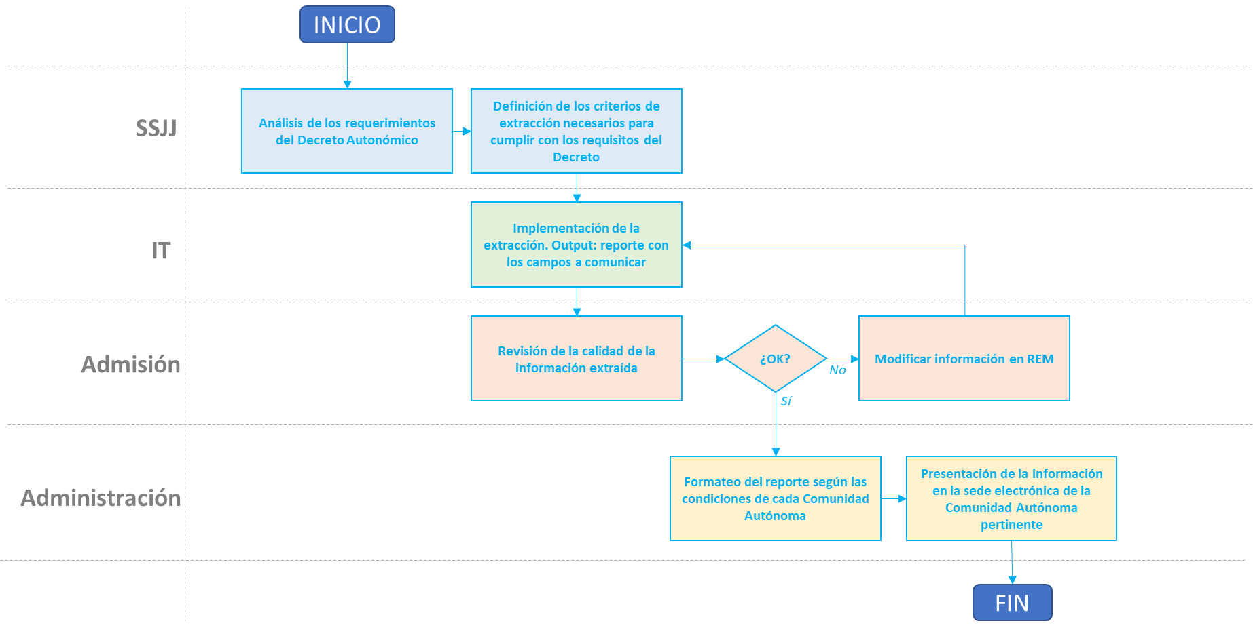

1. Descripción del Proceso

A continuación, se detallan las actividades y responsabilidades dentro del proceso:

1. El equipo de Servicios Jurídicos será el responsable de analizar los Decretos emitidos por las diferentes Comunidades Autonómicas en materia de Activos Inmobiliarios y ver qué carteras gestionadas por HRE están afectadas y en qué marco temporal (ej: podría ser que un Decreto Autonómica impactase en la cartera de activos de las entidades financieras y no de los grandes tenedores o podría ser que, en alguna cartera, no fuese necesario reportar información durante un tiempo determinado)
2. Una vez analizado los requerimientos del Decreto, será también responsabilidad de Servicios Jurídicos establecer los criterios de extracción que se requieren de las herramientas HRE para cumplir con lo marcado en el Decreto. Los criterios de extracción comprenderán:
   1. Listado de campos que es necesario reportar a la Comunidad Autónoma
   2. Periodicidad en que se debe realizar el reporte
   3. Criterios de filtrado de activos. Por ejemplo, activos que durante un período de tiempo tengan en REM la marca de ocupado ilegal o activos que consten en REM como VPO
   4. Carteras gestionadas por HRE afectadas
3. Los criterios antes definidos serán trasladados por el equipo de Servicios Jurídicos al equipo de IT Reporting quienes desarrollarán el reporte o reportes necesarios
4. Una vez generado el reporte por IT Reporting, éste será revisado por el equipo de Admisión para confirmar que la calidad de los datos de los activos presentes en el reporte es correcta. De detectar problemas de datos, se corregirán en REM y se solicitará a IT Reporting una nueva extracción del reporte.
5. Una vez confirmada por Admisión la calidad de la información del reporte generado por IT, el reporte será puesto a disposición del equipo de Administración, quién formateará los datos en consonancia con los requerimientos exigidos por la Comunidad Autónoma
6. Por último, el reporte ya formateado será presentado en la sede electrónica de la Comunidad Autónoma por el equipo de Administración
7. Inventario de Decretos

A continuación, se describen los Decretos Autonómicos que se deben considerar dentro del ámbito de este procedimiento:

1. Aragón
   1. Normativa: Decreto-ley 3/2015, de 15 de diciembre, del Gobierno de Aragón, de medidas urgentes de emergencia social en materia de prestaciones económicas de carácter social, pobreza energética y acceso a la vivienda. Ley 10/2016, de 1 de diciembre, de medidas de emergencia en relación con las prestaciones económicas del Sistema Público de Servicios Sociales y con el acceso a la vivienda en la Comunidad Autónoma de Aragón.
   2. Quién debe comunicar: las entidades financieras, SAREB y los grandes tenedores de viviendas (más de 15 viviendas)
   3. Qué se debe comunicar: Viviendas desocupadas y viviendas que pierdan la condición de desocupada. Se considera vivienda desocupada aquella sin ocupar más de 6 meses consecutivos siempre que sea susceptible de ser habitable (no ocupada, sin posesión, sin condiciones mínimas, destinada a sector turístico, etc.) o viviendas que provengan de un proceso de EH o de pagos o daciones o en pago de deudas con garantía hipotecaria.
   4. Periodicidad: cada 3 meses
2. Galicia
   1. Normativa: Decreto 17/2016, de 18 de febrero, por el que se regula el Censo de viviendas vacías de la Comunidad Autónoma de Galicia
   2. Quién debe comunicar: Las entidades de crédito, sus filiales inmobiliarias o de las entidades de gestión de activos
   3. Qué se debe comunicar: Viviendas vacías, así como modificaciones de las condiciones en viviendas comunicadas y aquellas en la que se haya producido la pérdida de condición de vivienda vacía. Se consideran viviendas vacías las que no estén ocupadas por su propietario o un tercero con título (incluye ocupadas y sin posesión) y estén ubicadas en municipios con más de 10.000 habitantes, salvo las alquiladas o que no cumplan condiciones mínimas de habitabilidad. Se considera asimismo pérdida de condición de vivienda vacía cuando se produzca la ocupación de la vivienda en virtud del correspondiente título, cuando se transmita a un tercero o cuando la vivienda pierda las condiciones mínimas de habitabilidad.
   4. Periodicidad: cada 8 meses
3. Cataluña
   1. ALTAS
      1. Normativa: Ley 18/2007, de 28 de diciembre, del Derecho a la Vivienda, introducido por el Decreto Ley 1/2015, de 24 de marzo, de medidas extraordinarias y urgentes para la movilización de las viviendas provenientes de procesos de ejecución hipotecaria. Modificado por Decreto Ley 17/2019 de 23 de diciembre.
      2. Quién debe comunicar: Personas jurídicas tenedoras de viviendas y entidades financieras que adquieran en procedimientos de EH/dación en pago y que se encuentren en los supuestos que prevé la nueva disposición adicional 24 de la Ley 18/2007, de 28 de diciembre.
      3. Qué se debe comunicar: Las viviendas adquiridas en un proceso de ejecución hipotecaria o mediante compensación o pago de deuda con garantía hipotecaria que no dispongan de un contrato que habilite para su ocupación. También las viviendas de personas jurídicas que lleven más de dos años vacías y permanezcan desocupadas de manera permanente e injustificada por un plazo de más de dos años, y edificios inacabados con destinación final a vivienda, con más del ochenta por ciento de las obras de construcción ejecutadas, después de que hayan transcurrido más de dos años desde la conclusión del plazo máximo para acabarlos
      4. Periodicidad: cada 15 días
   2. MODIFICACIONES
      1. Normativa: Ley 18/2007, de 28 de diciembre, del Derecho a la Vivienda, introducido por el Decreto Ley 1/2015, de 24 de marzo, de medidas extraordinarias y urgentes para la movilización de las viviendas provenientes de procesos de ejecución hipotecaria. Modificado por Decreto Ley 17/2019 de 23 de diciembre
      2. Quién debe comunicar: Personas jurídicas tenedoras de viviendas y entidades financieras que hayan comunicado
      3. Qué se debe comunicar: La transmisión, el alquiler, la cesión y la ocupación. Esto es, cualquier cambio en los datos comunicados en el ALTA
      4. Periodicidad: cada 15 días
4. Baleares
   1. ALTAS
      1. Normativa: Ley 5/2018, de 19 de junio, de la Vivienda de las Islas Baleares. Decreto Ley 3/2020 de 28 febrero de 2020
      2. Quién debe comunicar: Los grandes tenedores, esto es, persona física o jurídica que, por sí misma, de manera directa, o indirectamente a través de la participación en las sociedades o grupos de sociedades de los que tenga el control efectivo, disponga de diez o más viviendas
      3. Qué se debe comunicar: Las viviendas que estén desocupadas de manera continuada por un periodo superior a dos años y que sean titularidad de un gran tenedor. Se considera que hay una causa justificada para la desocupación continuada en los siguientes casos:

a) Que la vivienda esté pendiente de la resolución de algún litigio que afecte a los derechos derivados de la propiedad.

b) Que la vivienda esté ocupada ilegalmente

c) Que la vivienda esté gravada con algún derecho real o carga que impida ocuparla.

d) Que sea una vivienda de segunda residencia, siempre que no se encuentre en un área declarada de emergencia habitacional o que no pertenezca a un gran tenedor de viviendas.

e) En los supuestos de traslado de domicilio por motivos laborales, de estudios, de salud, de dependencia o de emergencia social, acreditados debidamente.

f) Que haya otras causas, diferentes de las anteriores, debidamente acreditadas que impidan de forma justificada la ocupación de la vivienda

* + 1. Periodicidad: cada 3 meses
  1. MODIFICACIONES
     1. Normativa: Ley 5/2018, de 19 de junio, de la Vivienda de las Islas Baleares. Decreto Ley 3/2020
     2. Quién debe comunicar: Los que hayan inscrito previamente
     3. Qué se debe comunicar: La transmisión, el alquiler, la cesión y la ocupación. Esto es, cualquier cambio en los datos comunicados previamente en el ALTA
     4. Periodicidad: cada 15 días

1. Navarra
   1. Normativa: Ley Foral 24/2013, de 2 de julio, de medidas urgentes para garantizar el derecho a la vivienda en Navarra
   2. Quién debe comunicar: Entidades financieras, entidades de gestión de activos y entidades inmobiliarias
   3. Qué se debe comunicar: Vivienda que haya permanecido vacía durante más de 6 meses, a 31 de diciembre de cada año. Para las viviendas que no hayan sido nunca habitadas, dicho plazo comenzará a computarse desde que el estado de ejecución de estas permita solicitar las autorizaciones legales para su efectiva ocupación o, si estas se han otorgado, desde la notificación de su otorgamiento
   4. Periodicidad: Anual (enero) o 30 días desde que requieran
2. Andalucía
   1. Normativa: Ley 1/2010, de 8 de marzo, reguladora del Derecho a la vivienda de Andalucía. Ley 4/2013, de 1 de octubre, de medidas para asegurar el cumplimiento de la función social de vivienda.
   2. Quién debe comunicar: Las entidades financieras y sus filiales inmobiliarias, y las entidades de gestión de activos. Por titularidad se entenderá aquella que recaiga tanto sobre el pleno dominio de la vivienda como sobre una participación mayoritaria en un condominio sobre la misma
   3. Qué se debe comunicar: Solo las viviendas protegidas. Viviendas declaradas desocupadas mediante procedimiento contradictorio, acceden al registro
   4. Periodicidad: Mensualmente a la Junta de Andalucía y trimestralmente al Ayuntamiento del municipio en que radica el inmueble (o 30 días desde la petición de información)
3. Comunidad Valenciana
   1. Normativa: Ley 2/2017, de 3 de febrero, de la Generalitat, por la función social de la vivienda de la Comunitat Valenciana
   2. Quién debe comunicar: Las entidades financieras y sus filiales inmobiliarias, y las entidades de gestión de activos
   3. Qué se debe comunicar: Sólo las viviendas protegidas
   4. Periodicidad: Mensual